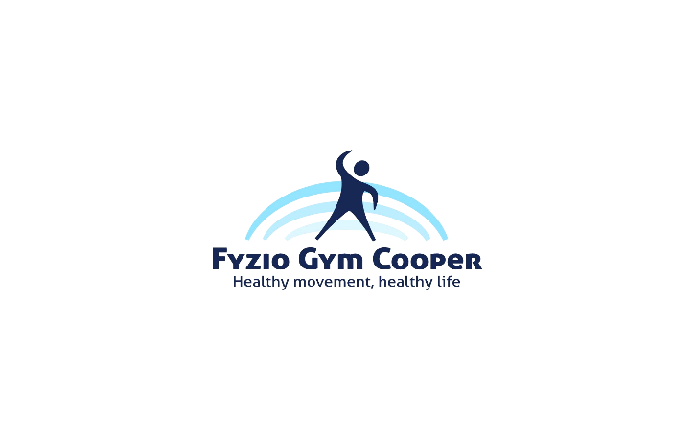
NABÍDKA ODBORNÝCH SEMINÁŘŮ VE FYZIO GYM COOPER
Rozšiřující seminář pro trenéry sportovního lezení B, C. Lze započítat dle nového kvalifikačního řádu ČHS jako kurz pro obnovení příslušné licence.

Registrace: email: info@fyziogym.cz, tel: 773 661 887, www.fyziogym.cz

Školitelé: Nikol Chovanová, Patrik Chovan, Martin Vanko

1: SPRÁVNÉ PROVEDENÍ ZÁKLADNÍCH CVIKŮ – PŘÍTAHY, SHYB, KLIK
Termín: 21.4.2018, 9-17hod
Cena: 1860Kč.
V ceně je zahrnuto malé občerstvení.
Probíraná témata:
- Příprava z hlediska mobility, stability a síly.
- Metodiky nácviku.
- Základní technické provedení cviků s ohledem na fyziologické a optimální nastavení těla.
- Variace cviků.
- Časté chyby.
Cíl semináře:
- Vysvětlení a nácvik správné techniky provádění cviků a přípravy na ně, zajišťující posílení těla a prevenci zranění.
Pro koho je seminář vhodný:
- Pro amatérské i profesionální sportovce, sportovní trenéry a instruktory, zejména vhodný je pro sportovní trenéry a instruktory dětí, kde je správná technika těchto často prováděných cviků zcela stěžejní!

2: SPRÁVNÉ PROVEDENÍ ZÁKLADNÍCH CVIKŮ – VÝPAD, DŘEP, HIP HINGE
Termín: 22.4.2018, 9-17hod
Cena: 1860Kč.
V ceně je zahrnuto malé občerstvení.
Probíraná témata:
- Příprava z hlediska mobility, stability a síly.
- Metodiky nácviku.
- Základní technické provedení cviků s ohledem na fyziologické a optimální nastavení těla.
- Variace cviků.
- Časté chyby.
Cíl semináře:
- Vysvětlení a nácvik správné techniky provádění cviků a přípravy na ně, zajišťující posílení těla a prevenci zranění.
Pro koho je seminář vhodný:
Pro amatérské i profesionální sportovce, sportovní trenéry a instruktory, zejména vhodný je pro sportovní trenéry a instruktory dětí, kde je správná technika těchto často prováděných cviků zcela stěžejní!
V případě zájmu o bližší informace nebo přihlášení na seminář nás neváhejte kontaktovat

3: IDENTIFIKACE CHYB V ZÁKLADNÍCH KAŽDODENNÍCH POHYBECH A JEJICH KOREKCE
Termín: 26.5.2018, 9-17hod
Cena: 1860Kč.
V ceně je zahrnuto malé občerstvení.
Probíraná témata:
- Identifikace chyb v držení těla a pohybu v aktivitách běžného dne.
- Korekce držení těla ve stoji a pohybu.
(stoj a jeho variace, výstup do schodů, dřep, zvedání břemene, pohyby horních končetin, pohyby páteře a hlavy, sed a leh, aj.)
Cíl semináře:
- Edukace správného provedení výše zmíněných činností ve správných pohybových stereotypech, které na tělo nemají deformativní vliv. Seminář je převážně praktický.

Pro koho je seminář vhodný:
- Seminář je vhodný pro každého člověka. Chyby (špatné pohybové návyky) v základních každodenních pohybech mohou být nenápadnou cestou k bolestem a zranění. Počet opakování pohybů, které zatěžují či poškozují pohybový aparát, je v tomto případě každodenních činností enormní. Korekce těchto špatných pohybových návyků může odstranit stávající bolesti kloubů, působí prevenčně a zlepšuje kvalitu života.

V případě zájmu o bližší informace nebo přihlášení na seminář nás neváhejte kontaktovat

